英语教研活动记录

时间：2017年2月21
地点：英语教研室3教418
参加人员：全体英语教师
活动主题：新学期教学交流会
活动概况：
1. 制定各课程教学计划，教学进度。
2. 讨论教研室活动计划
3. 交流教学经验

英语教研活动记录
时间：2017年3月7
地点：英语教研室
参加人员：英语教师
活动主题：集体备课
活动概况：课程：高职实用英语下册
内容：Unit 2 Advertising
共同探讨本单元教学目标、教学重点、教学难点、教学课程设计、教学反思等。
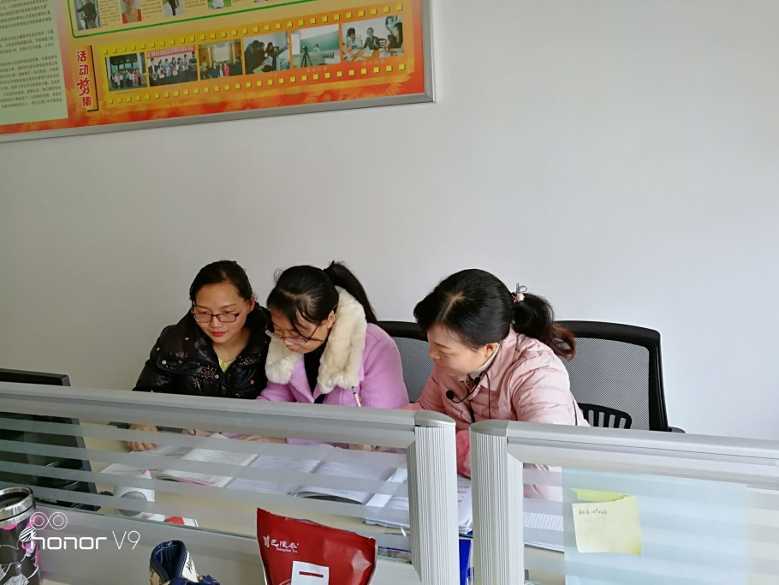

英语教研活动记录

时间：2017年5月25（星期四）下午
地点：2-401
参加人员：英语教师，系部领导，院部领导
活动主题：说课比赛
活动概况：
- 说课要求：整门课程，10分钟说课+5分钟答辩；提供说课PPT，教学教案。
- 参赛老师按照抽签顺序进行比赛。
- 活动结束后，系院部领导总结发言。

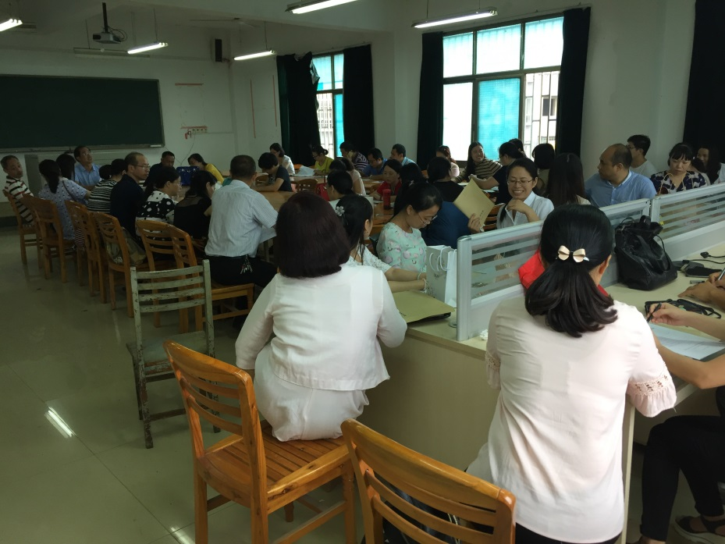

英语教研活动记录

时间：2017年5月18 第1、2节课
地点：二教
参加人员：英语教师，督导老师，系部领导，教务领导
活动主题：听评课（李珍老师）
活动概况：
英语教师，督导老师，系部领导，教务领导 听评李珍老师的课程

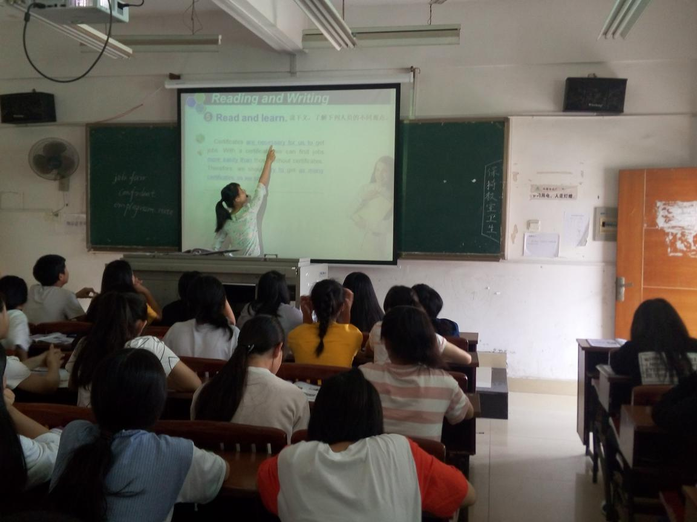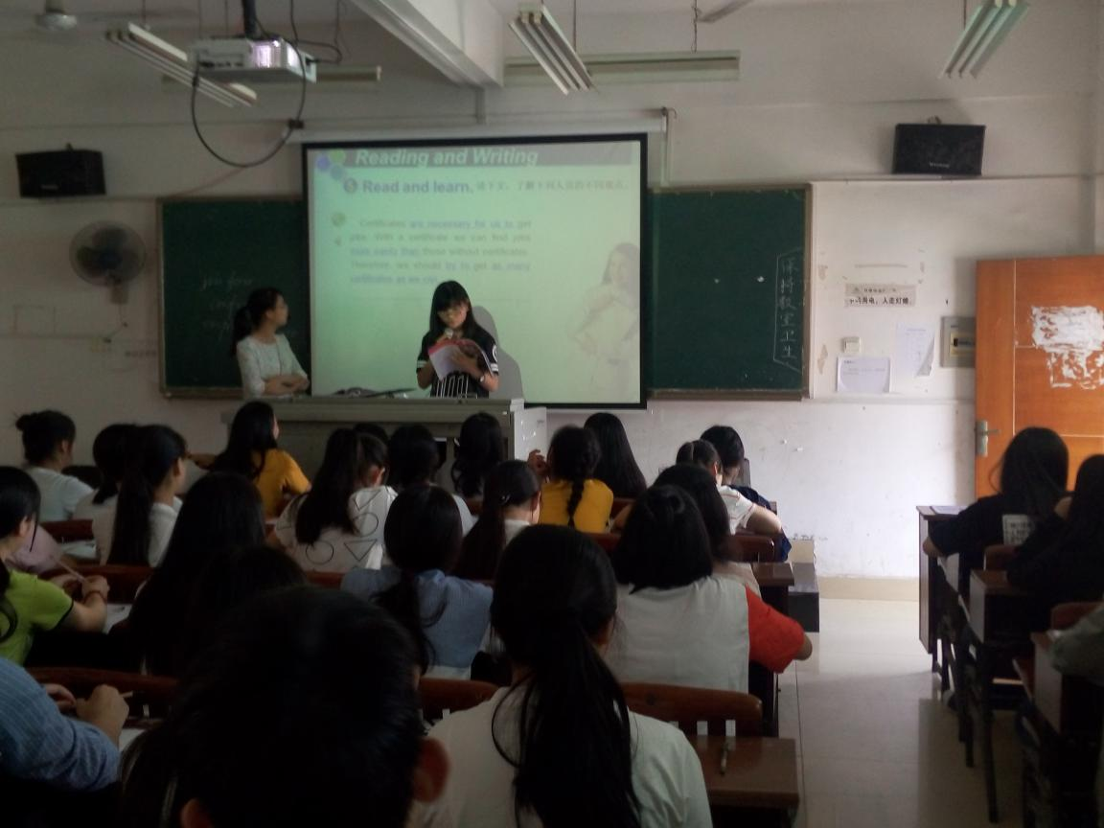
英语教研活动记录
时间：2017年10月10
地点：英语教研室
参加人员：英语教师
活动主题：集体备课
活动概况：
课程：高职实用英语上册
内容：Unit 1 Campus
共同探讨本单元教学目标、教学重点、教学难点、教学课程设计、教学反思等。

英语教研活动记录

时间：2017年11月7 晚上
地点：南校区
参加人员：中职英语教师、参赛学生
活动主题：衡阳市中职英语技能竞赛选拔赛
活动概况：
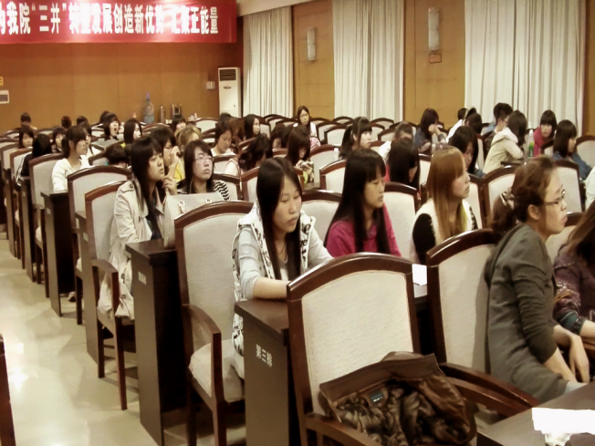
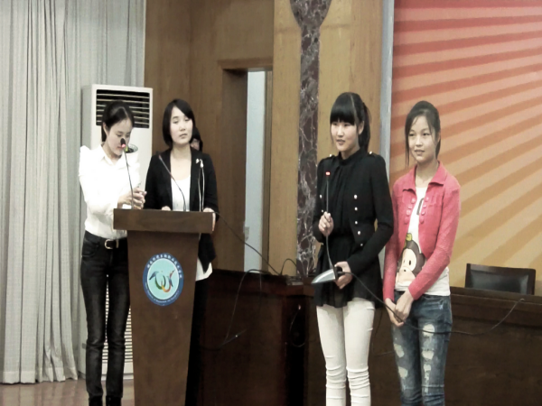

英语教研活动记录

时间：2017年11月15下午
地点：二教401
参加人员：英语教师及参赛学生
活动主题：学院高职英语技能比赛选拔赛
活动概况：
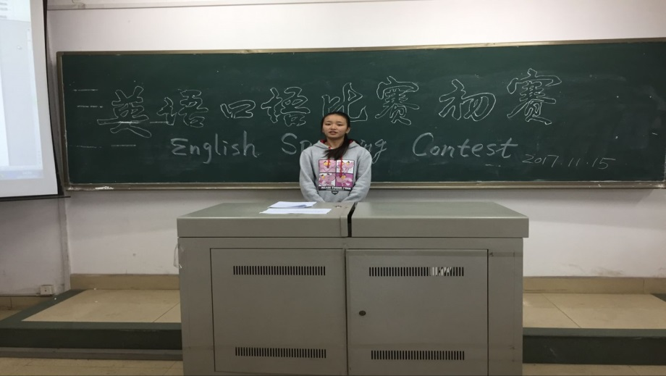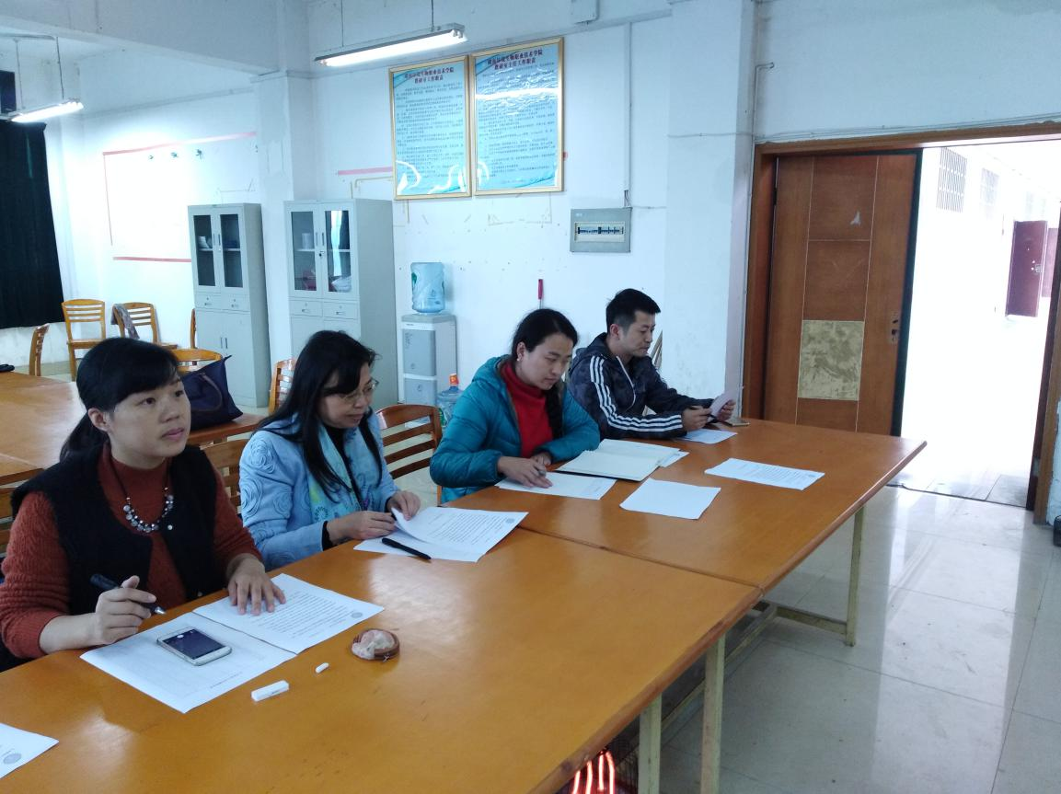

英语教研活动记录

时间：2017年下学期每周二晚上
地点：体育馆
参加人员：部分英语教师及学生
活动主题：英语角
活动概况：
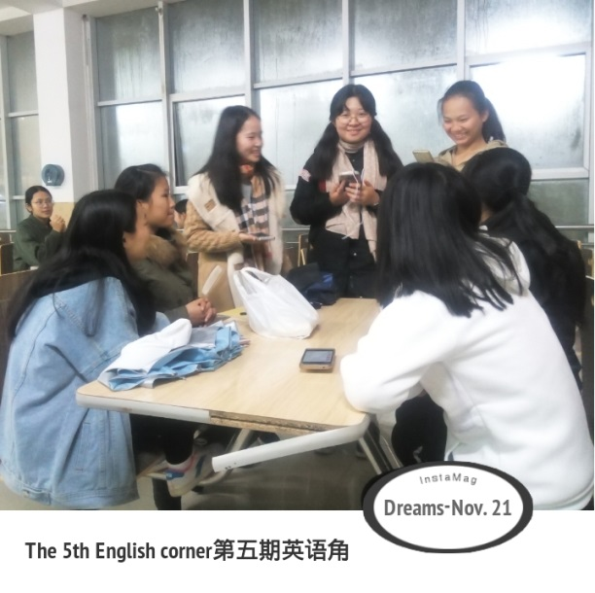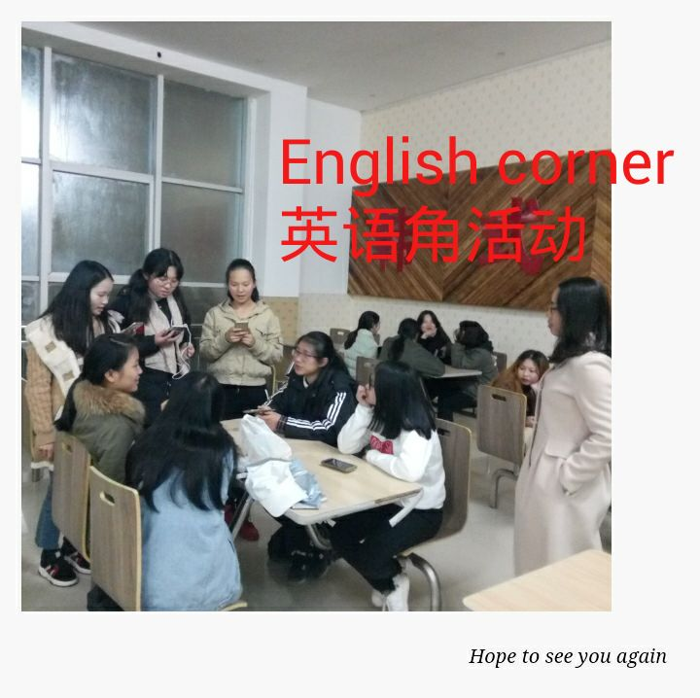

英 语 教 研 室

第

二

课

堂

2017年
英 语 教 研 室

规

章

制

度

公共基础课部

英 语 教 研 室

教

研

活

动

公共基础课部

目 录

- 活动计划

- 活动记录

- 活动总结

英 语 教 研 室
教
学
建
设
管
理
与
效
果
公共基础课部
目 录

- 课程教学计划及大纲

- 教材选用

- 教材建设

- 课程建设

- 典型教案

- 试题库

- 听课制度执行情况
英 语 教 研 室

教

学

研

究

公共基础课部

目 录

一、教学研究项目

二、教学研究成果

英语教研活动记录

时间：2017年11月
地点：公共基础课部
参加人员：英语教师
活动主题：教案比赛
活动概况：

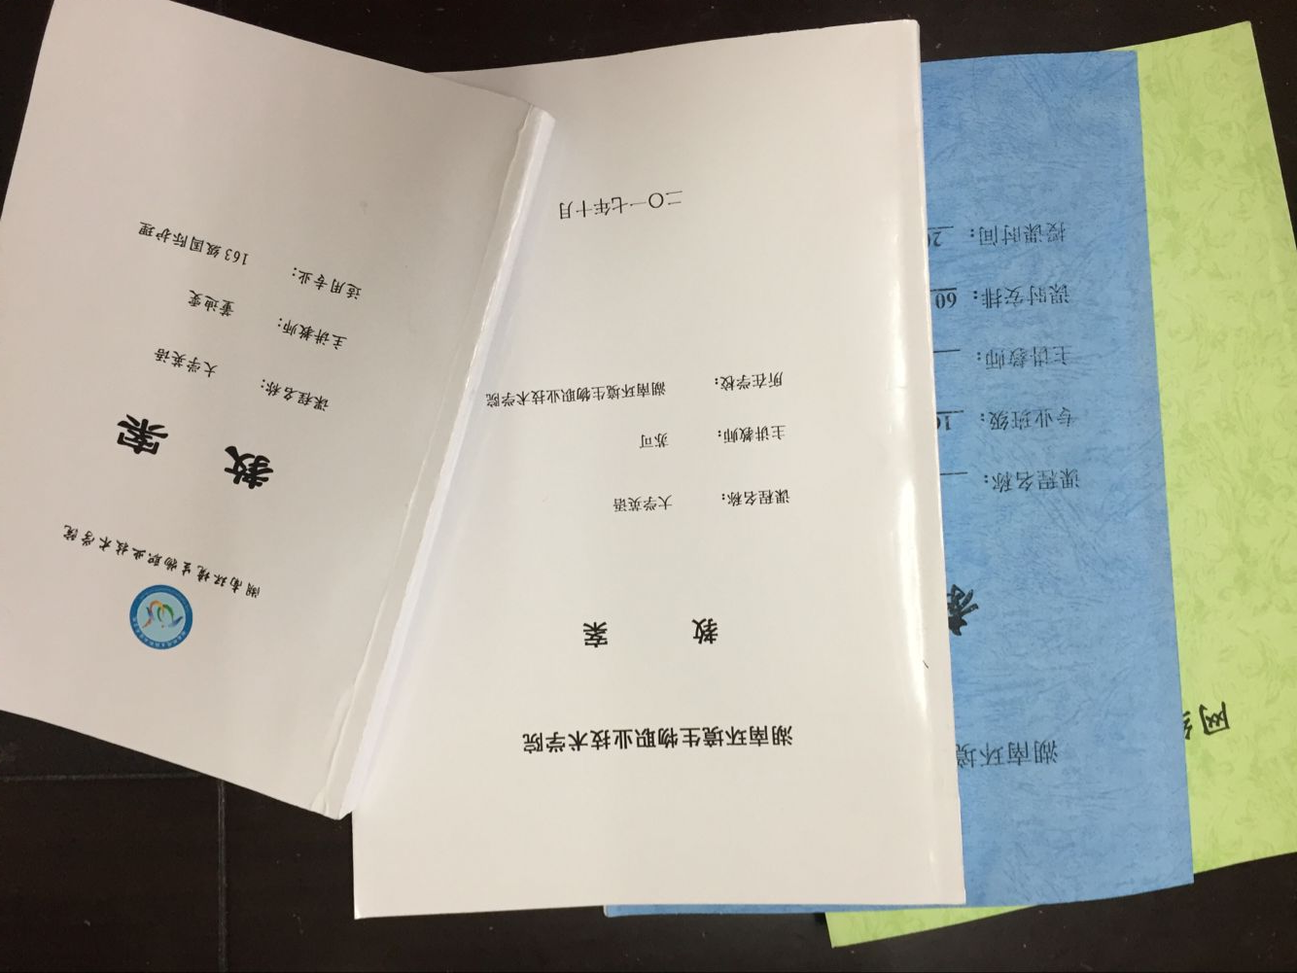

目 录

英语培训班

二、英语角

三、英语竞赛

英 语 教 研 室

第

二

课

堂

公共基础课部

教

研

活

动

计

划

英语教研活动记录
时间：2017年12月5晚上
地点：一会议室
参加人员：英语口语初赛入围选手和部分老师
活动主题：院英语口语决赛
活动概况：
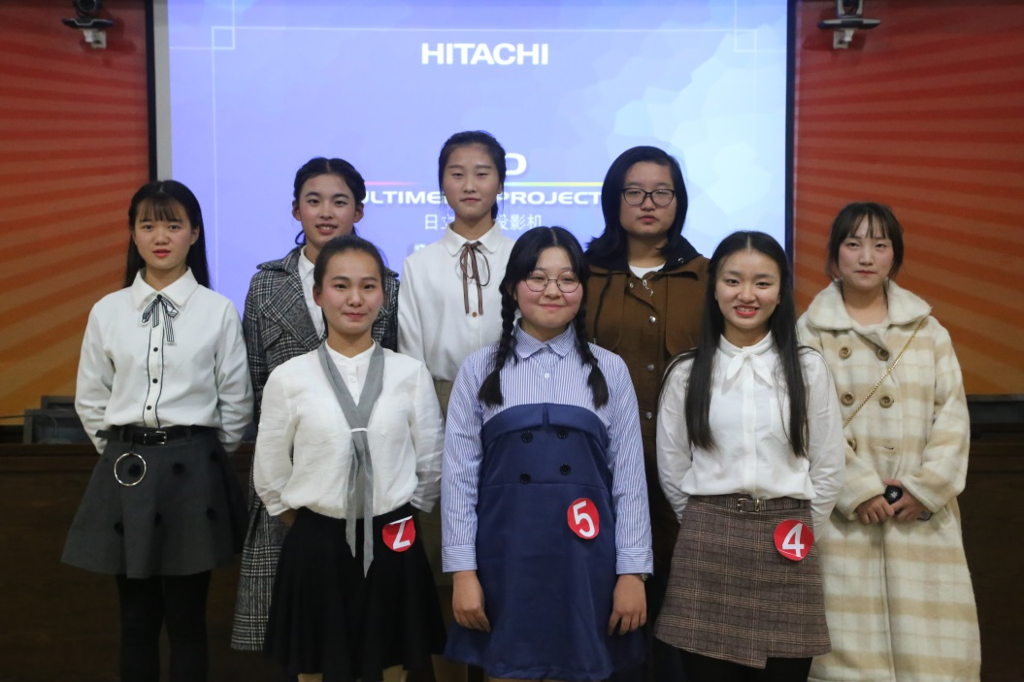

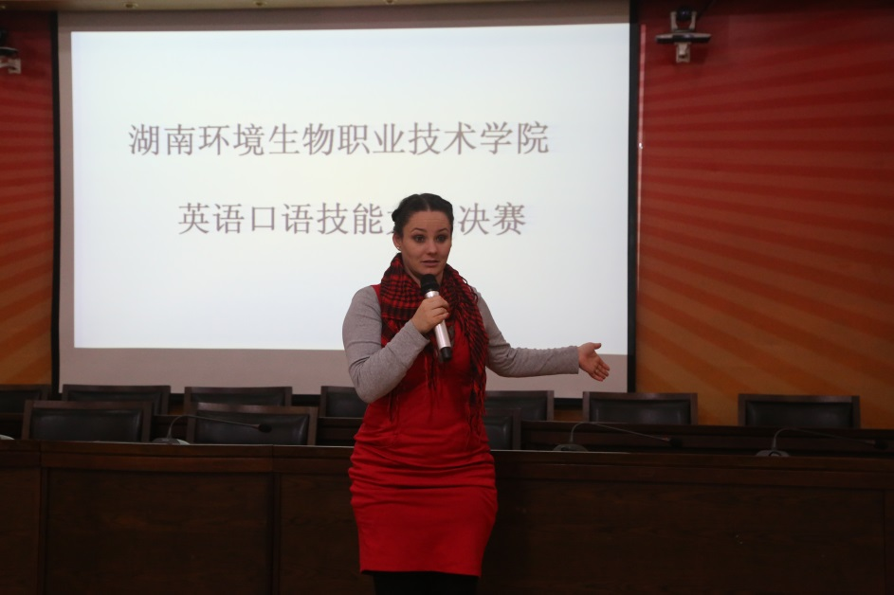
目 录

  - 课程教学计划及进度表

  - 课程建设

  - 考试命题及阅卷

  - 听课计划

  - 第二课堂

论

文

课

题

教 学 计 划XHJX001-001-2017

课
堂
教
学
计
划
及
进
度

考
试
命
题
及
阅
卷

听

课

计

划

典 型 教 案XHJX003-005-2017

课 程 建 设XHJX002-004-2017

教 学 文 件XHJX001-001-2017

规 章 制 度XHJX001-002-2017

典 型 教 案XHJX003-005-2017

学 生 竞 赛XHJX006-013-2017

参 考 资 料XHJX004-004-2017

课 程 考 试XHJX003-006-2017

听 课 评 课XHJX008-001-2017

听 课 评 课XHJX008-001-2017

教 材 建 设XHJX004-001-2017

教 材 建 设XHJX004-001-2017

听 课 评 课XHJX008-001-2017

教学研究成果 XHJX007-008-2017

教学研究项目 XHJX007-007-2017

教 研 室 活 动XHJX009-006-2017

